I LUOGHI GEOMETRICI - LE CONICHE

Definizione di LUOGO GEOMETRICO
Si chiama luogo geometrico nel piano cartesiano, l’insieme di tutti i punti del piano cartesiano che godono di una certa proprietà.

Un esempio di luogo geometrico è l’insieme di punti che soddisfano l’equazione $y=x$.
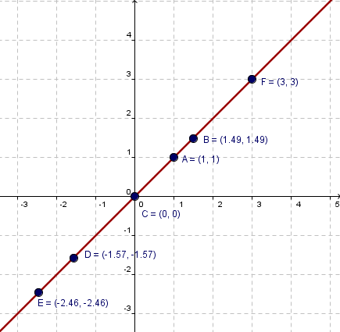

Si verifica facilmente che i punti che soddisfano tale proprietà, ovvero di avere l’ordinata (y) uguale all’ascissa (x) formano una retta: la bisettrice del I e III quadrante.
Dunque la retta in figura è il luogo geometrico dei punti del piano che soddisfano la proprietà $y=x$. Viceversa possiamo dire che l’equazione $y=x$ rappresenta la retta in figura.

Altri esempi di luoghi geometrici sono le Coniche. Il nome deriva dagli studiosi greci che ottenevano le varie coniche intersecando un piano, con varie inclinazioni, con un cono a doppia falda, come in figura:
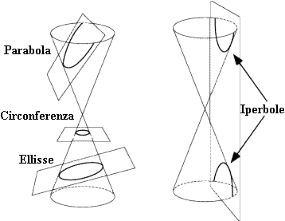

Da un punto di vista algebrico le coniche sono rappresentate da equazioni di secondo grado.
Ciascuna conica può essere definita come luogo geometrico.

La parabola è il luogo geometrico dei punti del piano equidistanti da un punto fisso detto Fuoco e da una retta fissa detta Direttrice. | 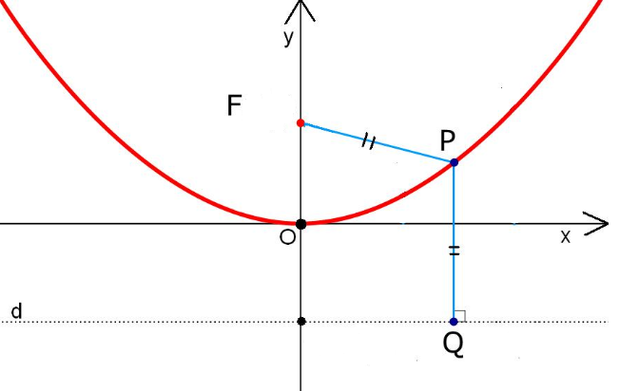
La circonferenza è il luogo geometrico dei punti del piano equidistanti da un punto fisso detto Centro. Tale distanza fissa si chiama Raggio. | 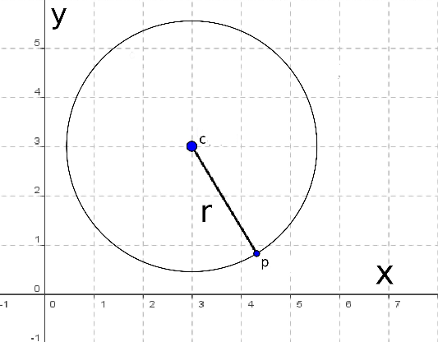
L’ellisse è il luogo geometrico dei punti del piano per i quali è costante la somma delle distanze da due punti fissi detti Fuochi. | 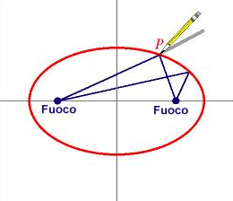
L’iperbole è il luogo geometrico dei punti del piano per i quali è costante la differenza delle distanze da due punti fissi detti Fuochi. | 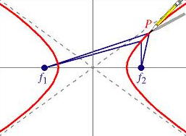

Nelle seguenti tabelle mettiamo in evidenza gli elementi caratteristici delle varie coniche con i loro grafici e le loro equazioni:
Parabola  Equazione:  $$y={\text{ax}}^{2}+\text{bx}+c$$ | 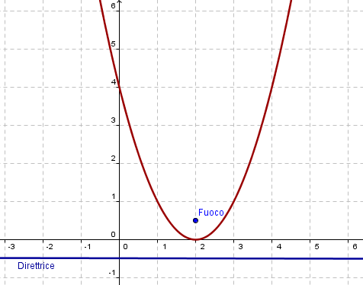
Circonferenza generica  Equazione:  $$x^{2}+y^{2}+\text{ax}+\text{by}+c=0$$ | 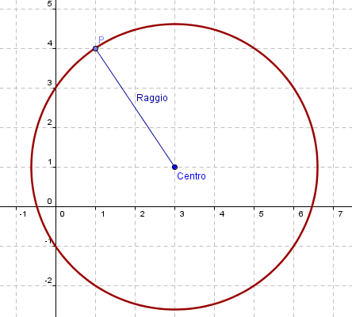
Circonferenza con centro nell’origine degli assi  Equazione:  $$x^{2}+y^{2}=r^{2}$$ | 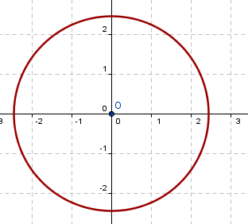
Circonferenza Goniometrica  (centro nell’Origine e raggio uguale ad 1)  Equazione:  $$x^{2}+y^{2}=1$$ | 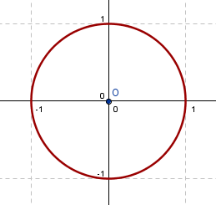

Ellisse con fuochi sull’asse delle ascisse  Equazione:  $$\frac{x^{2}}{a^{2}}+\frac{y^{2}}{b^{2}}=1$$  con $a>b$ | 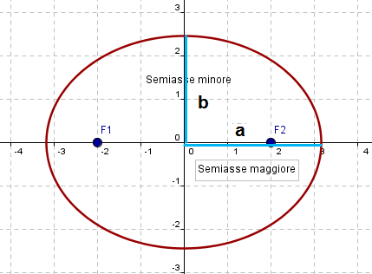
Ellisse con fuochi sull’asse delle ordinate  Equazione:  $$\frac{x^{2}}{a^{2}}+\frac{y^{2}}{b^{2}}=1$$  con $a<b$ | 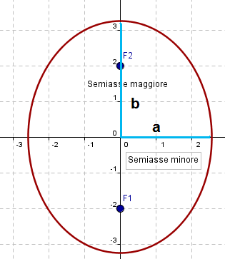

Iperbole con fuochi sull’asse delle ascisse  Equazione:  $$\frac{x^{2}}{a^{2}}−\frac{y^{2}}{b^{2}}=1$$ | 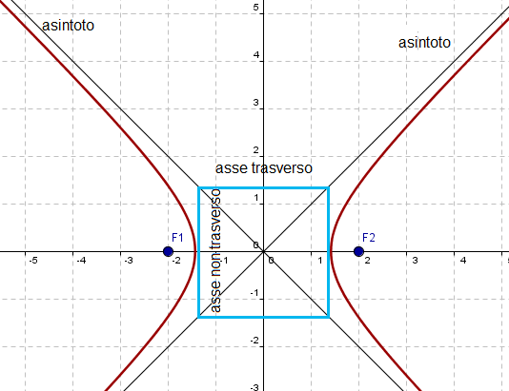
Iperbole con fuochi sull’asse delle ordinate  Equazione:  $$\frac{x^{2}}{a^{2}}−\frac{y^{2}}{b^{2}}=−1$$ | 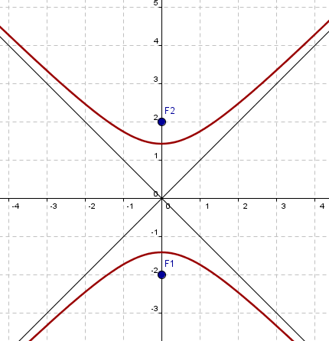
Iperbole equilatera riferita ai propri asintoti  Equazione:  $$\text{xy}=k$$  con $k>0$ | 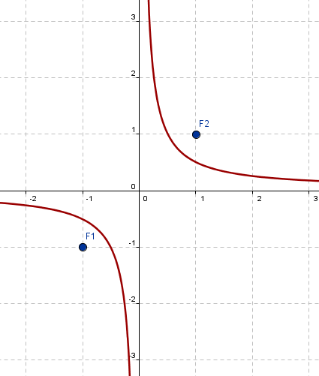
Iperbole equilatera riferita ai propri asintoti  Equazione:  $$\text{xy}=k$$  con $k<0$ | 